Kurz Na fyziku v týmu a další aktivity Talnetu

Dominika Kalasová1,2,3, Karel kolář1,2,4 a kol.

1Talnet, Praha; 2Projekt Perun, Národní institut dětí a mládeže, Praha; 3Vysoké učení technické, Brno; 4Matematicko-fyzikální fakulta UK v Praze

**Shrnutí**

Kurz Na fyziku v týmu, se snaží dostat blíž k fyzice zájemce – středoškoláky, tím, že v průběhu roku pracují badatelskou, tedy vědeckou formou na úlohách Turnaje mladých fyziků. Nedá se tedy říci, že se jedná o klasický kurz. Práce na úlohách pak probíhá pod vedením vysokoškoláků s možností konzultace u odborníků – vědeckých pracovníků. V příspěvku pak informujeme o dalších aktivitách Talnetu pro žáky i učitele, které souvisejí s tímto kurzem a s fyzikou.

Co je to Talnet?

Talnet můžeme stručně označit jako vzdělávací projekt pro mládež se zájmem o přírodní vědy. Hlavní činností je online vzdělávání formou T-kurzů z mnoha oblastí – astronomie, biologie, fyziky, matematiky, geografie, chemie, ekologie, programování, grafiky. V průběhu roku jsou dva výukové bloky, ze kterých se skládá většina kurzů, žáci se ale mohou přihlásit pouze do jednoho z bloků. Bloky se skládají z týdenních lekcí, obvykle šesti. Studenti také mohou vypracovat seminární práci pod vedením instruktora po jednom z bloků, jejíž téma se váže k danému bloku. Vyvrcholením činnosti v kurzech jsou online obhajoby seminárních prací před všemi spolužáky v kurzu, resp. i v prostředí, kam mají přístup všichni účastníci, a následně i její prezentace na prezenčním soustředění - nebo online pro ty, co se soustředění neúčastní - před odbornou porotou.

Z dalších aktivit Talnet nabízí například T-exkurze, které nejsou tolik časově náročné jako celý kurz. T-exkurze je zajímavou kombinací online výuky a praktických ukázek přímo na odborném pracovišti. Studenti se nejprve po internetu pod vedením instruktora teoreticky připravují a poznávají obecné principy, při návštěvě pracoviště si pak mohou ověřit jejich použití v praxi. T-exkurzi završuje zpracování poznatků z praktické části do ucelené prezentace, která by měla popsat a zhodnotit celou T-exkurzi. Práce na závěrečném výstupu je podpořena online debatou s instruktory i spolužáky.

Perun

Talnet úzce spolupracuje s projektem Perun – Péče, rozvoj, uplatnění nadání, jehož řešitelem je Národní institut dětí a mládeže. Tento projekt je zaměřen na nadané studenty a jejich učitele.

V rámci Perunu například ve dnech, kdy byl příspěvek sepsán a konal se VNUF 18 (25. – 31. 8. 2013), probíhá Expedice TIS v Radnickém regionu Plzeňského kraje. Má za úkol probádat po stránce antropologické, biologické, geologické, geografické a historické - podle zájmu badatelů - zejména několik hlavních cílových lokalit: přírodní rezervaci „V Horách" skrývající největší tisový les u nás, přírodní památku „Biskoupky" - naleziště zkamenělin středního karbonu a židovský hřbitov Terešov, který není dosud dostatečně probádán. Středoškolští účastníci expedice zde intenzivně spolupracují s mnoha instruktory, kteří se také tímto průzkumem vzdělávají.

Dalším příkladem, již úspěšně realizovaným, je *Kurz robotiky – robot ASURO s exkurzí do Německa*, který byl zakončen exkurzí do high-tech institutu pro letectví a kosmonautiku DLR v Mnichově.

Perun je ovšem zaměřen primárně na učitele s filisofií „pomůžeme-li jednomu učiteli, pomůžeme tím více studentům“. V rámci projektu např. vznikají a probíhají semináře pro učitele. Aktuálním příkladem a novinkou je *Využití projektové metody a badatelsky orientovaných aktivit při práci s nadanými dětmi*, který se konal již dvakrát – 14. a 15. 8. 2013.

V rámci projektu Perun je vytvářen portál talentovani.cz, který se snaží agregovat různé aktivity, které se nadaným a jejich učitelům nabízejí.

Do projektu Perun je zařazen i kurz Na fyziku v týmu.

**V čem je kurz NAFTA – Na fyziku v týmu - speciální?**

Jedná se o týmovou badatelskou aktivitu, která probíhá po celý školní rok. Do kurzu se mohou přihlásit studenti středních škol z různých míst České republiky. Výhodou tohoto kurzu je, že probíhá z větší části online formou, takže místo bydliště nehraje velkou roli. Náplní kurzu je řešení otevřených fyzikálních problémů aktuálního ročníku Turnaje mladých fyziků, kterých je vždy 17. Kurz umožňuje studentům rozvíjet fyzikální znalosti nad rámec školní výuky.

On-line forma probíhá v prostředí kurzu na internetu, kde účastníci debatují o fyzikálních problémech s instruktory kurzu. Několikrát do měsíce probíhají tzv. online session, při kterých studenti konzultují svůj postup s garanty a diskutují o dalších možnostech řešení problémů. Nedílnou součástí kurzu je experimentování, měření a jeho následná analýza. Do kurzu jsou zapojeni odborníci z Matematicko-fyzikální fakulty Univerzity Karlovy a Fyzikálního ústavu Akademie věd, jejichž konzultací můžou studenti využít.

Kurz je také doplněn o několik prezenčních, jednodenních nebo víkendových, setkání, jejich program se skládá z diskuzí nad problémy s odbornými poradci, experimentování, prezentování dosavadních výsledků fyzikálního bádání a činnosti na zlepšení prezentačních dovedností, nejen v češtině, ale také v angličtině. Angličtina je nedílnou součástí kurzu, protože prezentování úloh na Turnaji mladých fyziků probíhá právě v angličtině. Studenti dostanou podporu nejen ve formě online nebo prezenčních setkání, ale mají možnost využívat ke svým výpočtům licenci softwaru Wolfram Mathematica. Součástí vypracování úloh je také písemné zpracování, které mohou studenti využít jako seminární práci ve škole nebo k účasti v SOČ.

Vyvrcholením kurzu je účast na Turnaji mladých fyziků. Soutěž probíhá v rámci tzv. fyzbojů. Fyzboj je několikahodinové klání tří týmů. Jeden z týmu zastává roli reportéra, který prezentuje svoje řešení úlohy. Svoji prezentaci může doplnit provedením experimentu přímo na místě nebo ho ilustruje s pomocí videa a fotografií. Člen druhého týmů má roli oponenta, to je osoba, která se snaží upozornit na chyby a nedostatky v řešení reportéra, může reportérovi také klást otázky. Člen třetího týmu představuje reviewera, který shrnuje výsledky debaty obou předchozích.

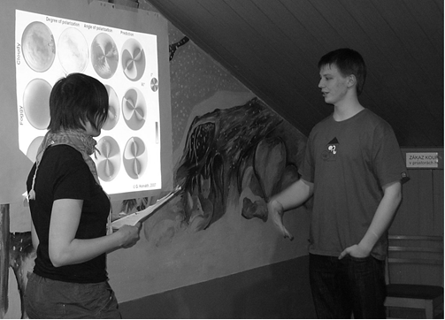

Obrázek Diskuze během oponentury

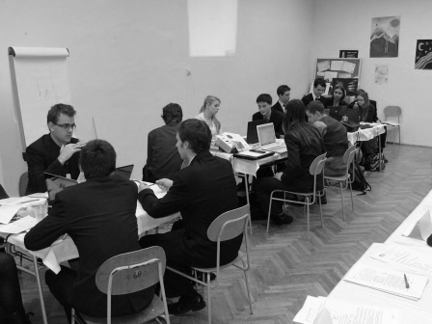

Obrázek Regionální kolo TMF v Opavě, 2012

Informace o průběhu kurzu

Přihlašování do kurzů Talnetu již začalo a bude trvat do 24. září 2013. Stejně jako minulý rok, i letos bude mít NAFTA svoje vlastní úvodní soustředění, které se bude konat 27. – 29. září 2013 v Praze. Účastníci se na něm seznámí s garanty a mezi sebou, naučí se způsob práce v novém prostředí a začne práce na úlohách. Během roku se bude konat několik online session a prezenčních setkání. Součástí práce je i písemné sepsání úloh, které je potřeba odevzdat do 31. 1. 2014. Regionální kola proběhnou ve dnech 17. a 18. března 2014, republikové finále proběhne ve dnech 9. – 11. dubna 2014 v Chebu. Mezinárodní kolo se uskuteční ve Shrewsbury ve Velké Británii v termínu 3. – 10. července 2014.

## Přihláška

Stačí vyplnit přihlášku na internetu a doplnit ji krátkou referencí, nejčastěji od učitele. Ale co je nejdůležitější, studenti se musí o této aktivitě nejprve dozvědět. Rozšiřte proto prosím povědomí o kurzu Na fyziku v týmu. Byla by škoda, kdyby se studenti, které zajímá fyzika, nezúčastnili Turnaje mladých fyziků jen kvůli tomu, že na své škole nenajdou dostatek podobně zaměřených kolegů. Najdou je ale určitě v kurzu NAFTA. Účast v tomto kurzu jim přinese řadu zkušeností, které mohou uplatnit i v praktickém životě.

## Bližší informace zde

obecně o kurzu http://www.talnet.cz/nft

ukázky z kurzu http://www.talnet.cz/ukazky-nafta

přihláška do kurzu http://talnet.cz/prihlaseni

(termín podání přihlášek je do **24. září 2013**, ale do kurzu se lze zapojit i v průběhu roku)

Poděkování

Projekt „Systém péče o nadané v přírodních vědách PERUN“ (PÉče, Rozvoj a Uplatnění Nadání), reg.číslo: CZ.1.07/1.2.00/14.0112 je financován z Operačního fondu Vzdělávání pro konkurenceschopnost, Evropského sociálního fondu a státního rozpočtu České republiky.

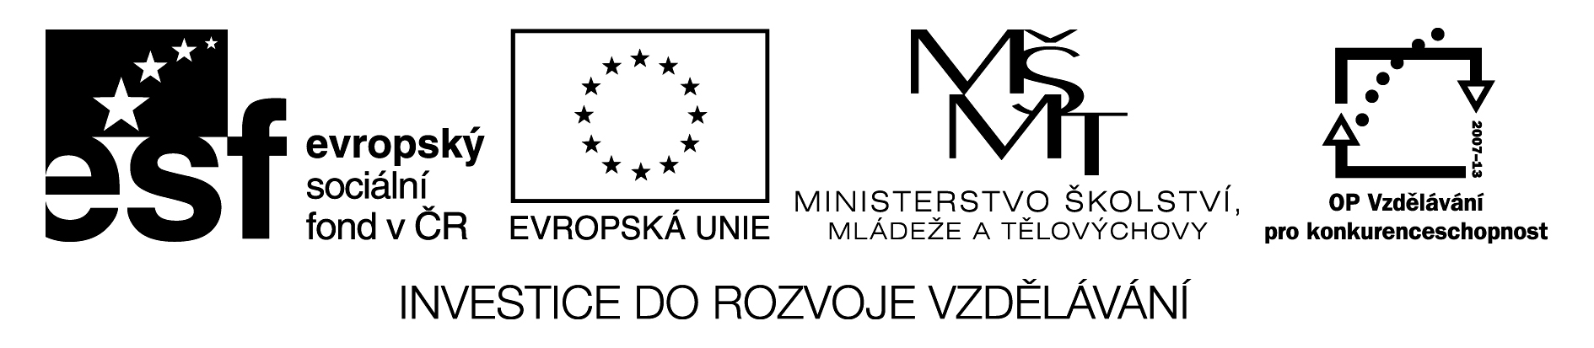

Literatura

[1] Štěpánová V. a kol.: *Na Fyziku v Týmu (NAFTA).* In: Sborník konference Veletrh nápadů učitelů fyziky 16. Ed.: Holubová R. Univerzita Palackého v Olomouci Olomouc 2011. s. 233-237

[2] Štěpánová V., Kolář K. a kol: Badatelské aktivity nejen pro nadané žáky v hodinách fyziky*.* In: Sborník konference Veletrh nápadů učitelů fyziky 17. Ed.: Koudelková, V. Nakladatelství P3K s.r.o. Praha 2012. s. 291-294.

[3] http://talnet.cz